GUÍA PARA INSTALAR KOHA 22.11 EN UBUNTU 22.04

(SERVER LOCAL, PARA USO PERSONAL)

danieL+-2024d

Si usas Windows o Mac y deseas aprender cómo instalar Ubuntu 22.04 usando

VirtualBox, se recomienda los siguientes videos:

- En Windows [https://youtu.be/XfCaHcOdBL8 d](https://youtu.be/XfCaHcOdBL8)e [@BuclesUbuntu](mailto:@BuclesUbuntu)



- En Mac [https://youtu.be/uWzFk3DcGbc d](https://youtu.be/uWzFk3DcGbc)e [@Herschel](mailto:@Herschel) González

a) Ingresar a la terminal de Ubuntu

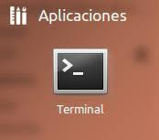

b) Conectarse como **superusuario** Ubuntu usando el siguiente comando:

**1** sudo su

Ingresar tu contraseña de usuario normalmente y hacer clic en  **ENTER**. Durante el proceso, la pantalla no mostrará los caracteres que estás presionando, como medida de seguridad ante la posibilidad de que alguien intente robar tu contraseña.

c) Actualizar la lista de paquetes del sistema e instalar las actualizaciones pendientes mediante los comandos:

**2** apt-get update;

**3** apt-get upgrade

d) Configurar la fuente de origen los paquetes, ingresando los siguientes comandos:

**4** apt-get -y install sudo wget gnupg2;

**5** wget -qO - <https://debian.koha-community.org/koha/gpg.asc> | gpg --dearmor -o /usr/share/keyrings/koha-keyring.gpg;

**6** echo deb [signed-by=/usr/share/keyrings/koha-keyring.gpg] https://debian.koha-community.org/koha stable main | tee /etc/apt/sources.list.d/koha.list

e) Para comprobar si la configuración se realizó correctamente, ingresar al

archivo koha.list utilizando el editor de texto “nano”:

**7** nano /etc/apt/sources.list.d/koha.list

Si todo está correcto, el documento debería contener lo siguiente:

**deb [signed-by=/usr/share/keyrings/koha-keyring.gpg]**

[**https://debian.koha-community.org/koha stable**](https://debian.koha-community.org/koha) **main**

Para salir, hacer clic en las teclas  **Ctrl** +  **X**

f) Actualizar los paquetes del sistema, comprobando que ahora se incluya el paquete para koha-common:

**8** apt-get update;

g) Instalar Koha utilizando el siguiente comando:

**9** apt-get install koha-common

h) Configurar los puertos de conexión a Intranet y al OPAC de Koha. Para ello, ingresar al archivo koha-sites.conf utilizando el editor de texto “nano”:

**10** nano /etc/koha/koha-sites.conf

Una vez dentro, buscar las líneas INTRAPORT y OPACPORT para realizar los siguientes cambios:

**INTRAPORT="8001" OPACPORT="8000"** Por ejemplo:

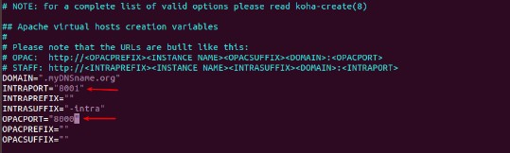

Para salir, hacer clic en las teclas  **Ctrl** +  **X**, luego guardar los cambios haciendo clic en la letra  **S**, y finalmente confirmar haciendo clic en la tecla  **ENTER**.

i) Instalar el servidor MySQL usando el comando:

**11** apt-get install mysql-server

j) Habilitar módulos en el servidor web Apache 2 con los comandos:

**12** a2enmod rewrite;

**13** a2enmod cgi;

**14** service apache2 restart

k) Crear una instancia de Koha, usando el nombre de nuestra biblioteca:

**15** koha-create --create-db ***biblioteca***

Donde dice “biblioteca” puedes colocar el nombre que tú desees. Se recomienda **no usar** espacios o caracteres especiales como tildes, arrobas, etc.



l) Añadir puertos asignados ahora en Apache 2, editando el archivo ports.conf con nano:

**16** nano /etc/apache2/ports.conf

Una vez dentro, incluir las siguientes líneas al archivo:

**Listen 8000**

**Listen 8001**

Por ejemplo:

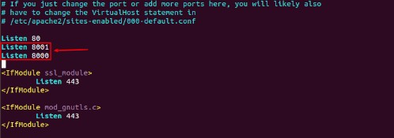

Para salir, hacer clic en las teclas  **Ctrl** +  **X**, luego guardar los cambios haciendo clic en la letra  **S**, y finalmente confirmar haciendo clic en la tecla  **ENTER**.

m) Reiniciar Apache 2:

**17** service apache2 restart

n) Habilitar nuevos módulos:

**18** a2dissite 000-default;

**19** a2enmod deflate;

**20** a2ensite ***biblioteca***

Donde dice “biblioteca” recuerda colocar el nombre que hayas asignado a la

instancia Koha en el paso k).



o) Nuevamente, reiniciar Apache 2:

**21** service apache2 restart

p) Generar una contraseña para el superusuario de Koha, usando el siguiente comando:

**22** koha-passwd ***biblioteca***

Copiar contraseña generada y pegarla en algún documento de texto. Será necesario tenerla a mano al ingresar a Koha por primera vez (Paso 19).

Username for biblioteca: koha_biblioteca

Password for biblioteca: 9Q-zGUs%lR9!W(oI

Donde dice “biblioteca” recuerda colocar el nombre que hayas asignado a la

instancia Koha en el paso k).



q) Instalar el paquete de idioma Español para Koha, ingresando el siguiente comando:

**23** koha-translate --install es-ES

r) Salir de la modalidad superusuario Ubuntu ingresando el comando:

**24** exit

s) Abrir un navegador web (por ejemplo: Firefox, Chrome, etc.) y entrar a la dirección 127.1.0.0:8001. Una vez dentro, ingresar datos de acceso. Por ejemplo:

**Username: koha_*biblioteca***

**Password: [generada por la terminal; copiar y pegar]**

Donde dice “biblioteca” recuerda colocar el nombre que hayas asignado a la

instancia Koha en el paso k).



t) Seleccionar el idioma Español del listado (es-ES) y proseguir con la instalación normalmente, de acuerdo a tus preferencias.

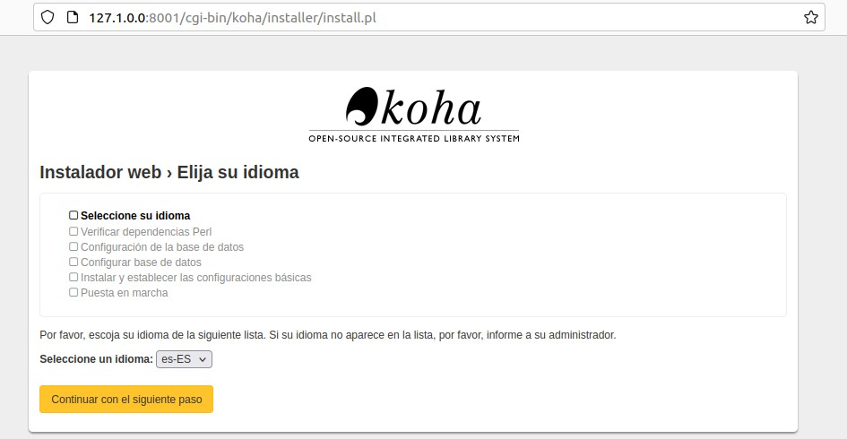

Esta guía se complementa con el video tutorial subido al canal de YouTube

[@AyudantíasCatalogación](mailto:@AyudantíasCatalogación) <https://youtu.be/LCcwRy48v8g>